- واحد من التالي ليست من خدمة الزبون

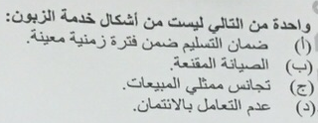
- العملية التي تشمل (شيك الزبون) وتحويل المعلومات الى سجلات المبيعات وتحضير مستندات الشحن مفهوم لاحد عناصر الوقت ضمن ابعاد اللوجستك
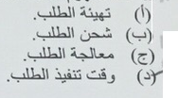

- يبرز الدور الاستراتيجي
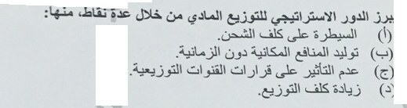
4)
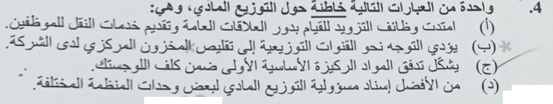

5 )
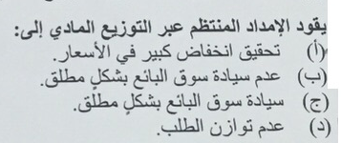

6 ) واحد منالعبارات التاليه خائطة حول إدارة الجوده الشامله وهي :-
- مع تطور مفهوم الجودة اصبح التركيز صنب على الجودة العملية
- لايتطلب التنفيذ الناجح لإدارة الجودة الشاملة إحداث تغيير ثقافي لدى العاملين
- لاتعتبر إدارة الجودة الشاملة العلاج الناجح لجميع المشاكل الإنتاجية .بل انها تقدم أنماط التغيير الضرورية
- يجب ان تمل خطة إدارة الجودة الشاملة كافة مرافق المنظمة

7 )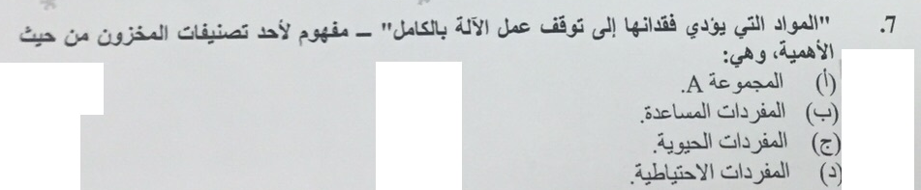

8)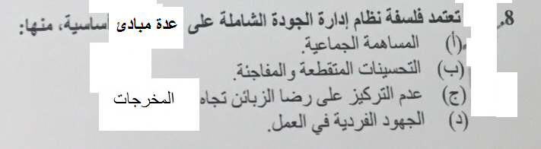
9) عملية تجزئة سعر العطاء إلى عناصر مناسبه لغرض تبرير المبلغ المدفوع ام المقترح مفهوم يشير إلى ..:-
- اتفاقية السعر
- المستوى الاستراتيجي لمعلومات التوريد
- موقع المنتج في دورة حياته
- تحليل السعر

10 )
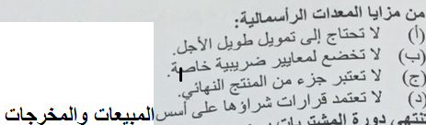

11)
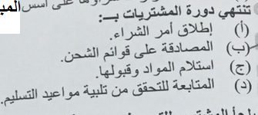

12)
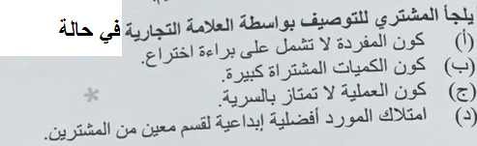

13 )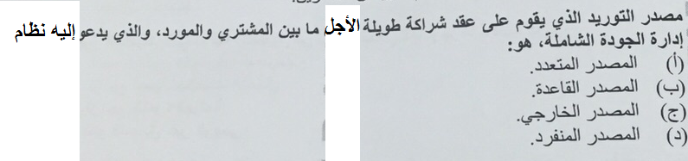

14)
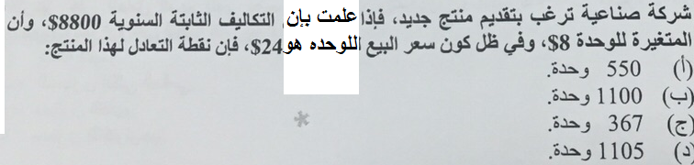

15) واحده من العبارات التاليه خاطئة حول أدارة المرتجعات وهي :
- تستوحب المرتجعات التجارية غير المجازة مزيد من التخطيط والتصميم والبرمجه
- تستوجب الإدارة الكفؤة للمرتجعات إجراء عملية المعاينة والفحص ببطئ شديد لضمان الدقة
- تستوجب الخطوة النهائية لإدارة المرتجعات استخدام بيانتها في تحسين عملية المنتج
- يفترض التبويب الصحيح ضمان انسايبية التدفق العكسي للمرتجعات

16 ) إحدى الموضوعات المحدده للبحث ضمن إدارة الشراء والتي تقوم على استخدام الخبره في زيادة الإنتاج بالشكل الذي يؤدي إلى تخفيض تكلفة الوحدة الواحدة هي :-
- منحنى التعلم
- صيغة مؤشر السعر
- تخطيط المتطلبات المادية MRP
- الكلفة الإجماليه للمالك

17) ليست من الخطوات الرئيسية في تمنية او تطوير استراتيجية التفاوض في الشراء: -
أ- توضيح موقف المشتري والبيانات الداعمه
ب- تجنب تحديد المجهز التساومي
ج- تحديد الحالة الفعليه التي يتوقع الموافقه عليها
د- تحديد القضايا التي يتوقع عدم الموافقة عليها

18 ) واحدة من العبارات التاليه خاطئة حول إدارة سلاسل التوريد في ظل العولمة وهي :-
- تعتبر المشاريع المشتركة احد استراتيجيات دخول الأسواق العالمية
- ظهور المنظمات المتخصصة بالتوريد جعلت الشركات تتوجه نحول المدخل الإنتاجي
- تعتبر "المعايير الثقافية" من العناصر التي لايمكن السيطرة عليها ضمن سلسلة التوريد عالميا
- تعتبر "دورة حياة المنتج" من العوامل التي يمكن ان تؤثر على قرار دخول الشركة إلى الأسواق العالمية
19 ) 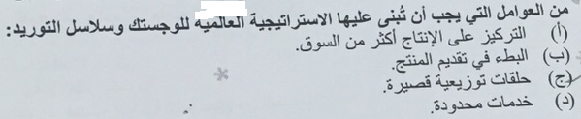
20) من أبرز التحديات التي تواجهه التسويق في القرن الحالي كما أوجزها –فيليب كولتر :-
- انحصار دور تكنولوجيا المعلومات
- تراجع أهمية أخلاقيات الأعمال
- تراجع ظاهرة العولمة
- نمو التسويق غير الربحي

